

Dipartimento di Matematica e Informatica

**G**ame **D**esign **D**ocument

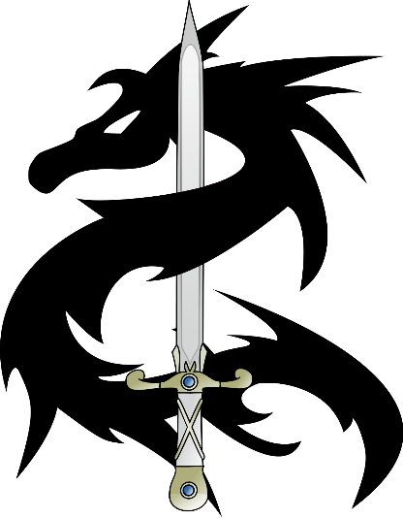

The Dragon’s Sword

**Team**: **Studenti:**

UniTeam Marco Bellizzi 223966

Domenico Spagnolo 227805

ANNO ACCADEMICO 2020/2021

Sommario

Introduzione 1

Panoramica 2

**2.1** **Informazioni generali** 2

**2.2** **Influenze esterne** 3

**2.3** **Piattaforme di riferimento** 4

Descrizione del progetto 5

**3.1** **Ambientazione** 5

**3.1.1** **Storia** 5

**3.1.2** **Obiettivo** 6

**3.2** **Meccaniche di gioco** 6

**3.2.1** **Mondo** 6

**3.2.2** **Giocatore** 6

**3.2.3** **Nemici** 7

**3.2.4** **Armi** 7

**3.2.5** **Oggetti** 8

**3.2.6** **Vittoria** 8

**3.2.7** **Sconfitta** 8

**3.3** **Menù** 9

**3.3.1** **Menù iniziale** 9

**3.3.2** **Menù di pausa** 10

**3.3.3** **Menù di vittoria** 11

**3.3.4** **Menù di sconfitta** 11

**3.4** **HUD** 12

**3.5** **Comandi di gioco** 13

Progettazione e architettura di sistema 14

**4.1** **Generazione del mondo** 14

**4.2** **Assets utilizzati** 15

**4.2.1** **Personaggi** 15

**4.2.2** **Mondo** 16

**4.2.3** **Particellari e UI** 17

**4.3** **Intelligenza dei nemici**  17

**4.4** **Oggetti**  18

**4.5** **Animazioni**  19

**4.5.1** **Giocatore** 19

**4.5.2** **Nemici** 20

**4.5.3** **Drago** 21

**4.6** **Gestione del giocatore**  21

**4.7** **Dinamiche di gioco** 22

**4.7.1** **Giocatore** 22

**4.7.2** **Inventario** 22

**4.7.3** **Armi** 22

**4.8** **HUD**  22

**4.8.1** **Minimappa** 22

**4.8.2** **Vita** 23

**4.8.3** **Pozione verde** 23

**4.8.4** **Chiave Antica** 23

**4.9** **Armi** 23

**4.9.1** **Corpo a corpo** 23

**4.9.2** **Distanza** 23

**Sezione 1**

# Introduzione

Progettazione e sviluppo di un Videogame 3D attraverso l’utilizzo del motore grafico Unity3D. Il Game Design Document in questione ne descrive le caratteristiche in termini di meccaniche e dinamiche di gioco, gli assets utilizzati, la progettazione e infine l’architettura di sistema.

**Sezione 2**

# Panoramica

Breve panoramica del gioco.



## **Informazioni generali**

* Numero di giocatori: Single player;
* Genere: platform, adventure;
* Tipo prospettiva: Third person;
* Piattaforma: PC;
* Periferiche di gioco: mouse, tastiera;
* Strumenti utilizzati per sviluppare il gioco:
  + Unity3D;
  + Microsoft Visual Studio;



## **Influenze esterne**

* The Elder Scrolls V: Skyrim

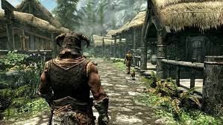

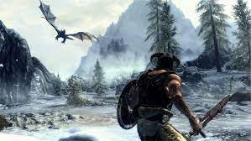

* Fable 3

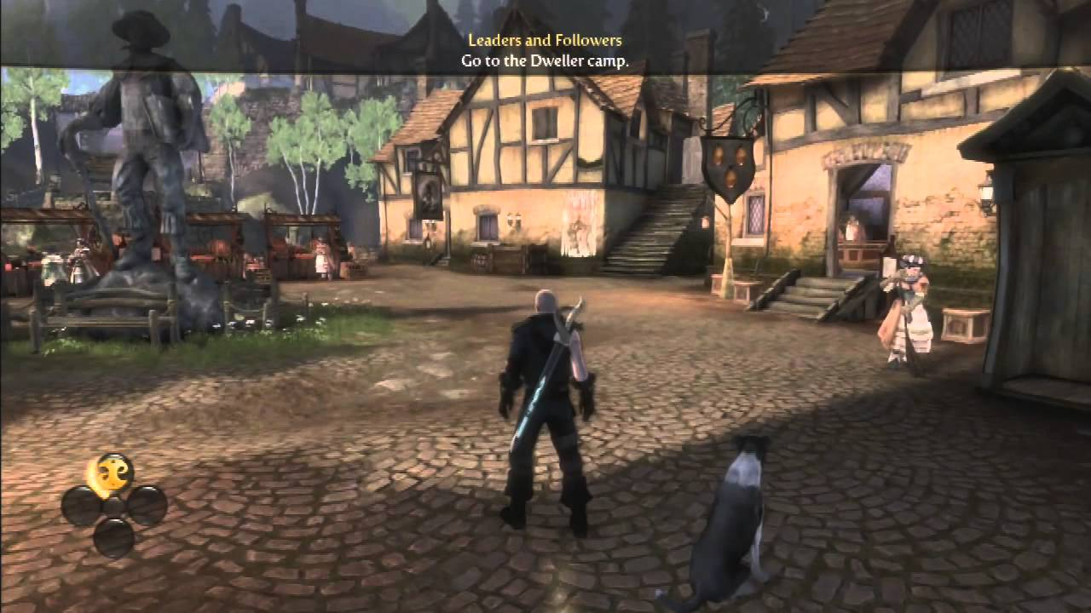

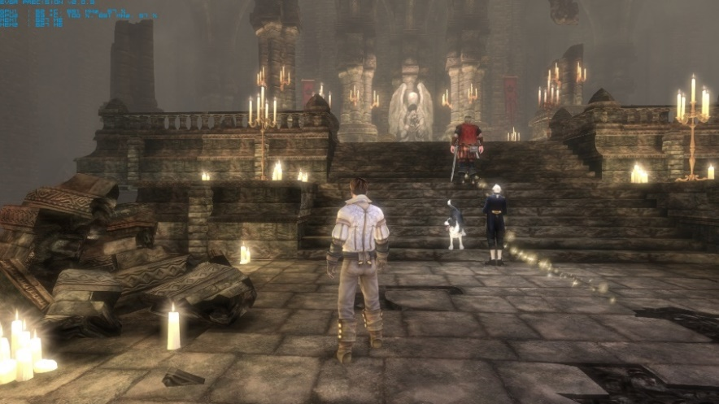

## **Piattaforme di riferimento**

Il gioco è stato progettato per essere giocato su PC utilizzando mouse e tastiera come periferiche di gioco. Le piattaforme di riferimento sono Windows, Mac e Linux con architettura a 64-bit.

**Sezione 3**

# Descrizione del progetto

In qeusta sezione verrà descritto il progetto dal punto di vista dell’ambientazione, della storia, degli obiettivi ecc.



## **Ambientazione**

Il gioco è ambientato in un regno fantastico, dove a farlo padrone però sono alcune creature malefiche.

### **Storia**

Un tempo abitato da valorosi cavalieri, il Regno dei Cavalieri andò perso in seguito all’attacco di una creatura malvagia, il Grande Drago, e i suoi scagnozzi. I cavalieri non riuscirono a difendere il regno e soccombero alle numerose palle di fuoco scagliate dal drago. Il saggio dei cavalieri, approfittando della situazione di confusione, durante l’attacco riuscì a mettere in salvo l’ancora neonato figlio del re, unico possessore di poteri magici in grado di sconfiggere e uccidere il drago e i suoi scheletri protettori. Secondo un vecchio libro, solo uccidendo gli scheletri apparirà la Chiave Antica che apre la porta del castello. Crescendo il giovane cavaliere viene a conoscenaza dei fatti e decide di portare a termine il compito affidatogli e riportare una volta per tutte la pace nel regno.

### **Obiettivo**

L’obiettivo prncipale del gioco è trovare la Chiave Antica, e solo una volta recuperata il protagonista sarà in grado di aprire la porta del castello e di fronteggiare il Grande Drago, per distruggerlo una volta per tutte. Ma per farlo dovrà uccidere gli scheletri, armati di spada, che incontrerà lungo il suo cammino.

## **Meccaniche di gioco**

Descrizione delle meccaniche di gioco.

### **Mondo**

Il mondo di The Dragon’s Sword è un regno fantastico dove gli abitanti sono valorosi cavalieri, molto abili nell’uso di spade, e diverse creature malefiche, il Grande Drago e gli scheletri. Nel mondo sono presenti un certo numero di oggetti che il player può raccogliere, la cui posizione e il tipo sono casuali. Il punto di partenza è il villaggio (in basso a sinistra della mappa) mentre il castello da raggiungere si trova in alto a destra. In mezzo è presente una fitta foresta formata da alcuni boschi dove girovagano gli scheletri. Per il resto il mondo è formato da una serie di catene montuose che non possono essere attraversate dal giocatore. La disposizione dei nemici è fissa ma vagano senza meta nel proprio territorio, attaccando chiunque si avvicina.

### **Giocatore**

Ecco le cose che il giocatore può fare:

* + Il giocatore può muoversi in avanti e in indietro tramite l'utilizzo di W S (o frecce direzionali) e a destra e sinistra tramite l’utilizzo del mouse;
  + Può correre, aumentando la velocità, tenendo premuto il tasto SHIFT;
  + Tramite l'utilizzo del tasto H può consumare, se presente nell’inventario, una pozione per il recupero della vita;
  + Tramite il click sinistro del mouse il giocatore può attaccare i nemici;
  + Tramite il click destro del mouse il giocatore può lanciare bolle magiche ai nemici per ferirli;
  + Possiede una barra della vita che diminuisce quando riceve danno e aumenta in caso il giocatore usi le pozioni;
  + Il giocatore può prendere le pozioni da terra passandoci sopra;
* Collezionare i vari oggetti presenti nel gioco;
* Può subire danni dai nemici;

### **Nemici**

I nemici, scheletri e drago, sono presenti nel mondo non appena la partita ha inizio. Gli scheletri continuano a vagare indisturbati finchè il giocatore non si avvicina a uno di essi, mentre il drago rimane dormiente nel castello finchè il player non entra dentro.

Gli scheletri variano il proprio comportamento in base alla distanza che li separa dal giocatore:

* Se il giocatore si trova lontano, lo scheletro tende a camminare lentamente

vagando senza meta e schivando gli ostacoli sul suo cammino (muri,

oggetti, altri nemici, ecc).

* Quando il giocatore è vicino, lo scheletro si volta immediatamente

in direzione del giocatore e comincia a inseguirlo fintanto che resta nel proprio raggio di azione.

* Quando lo scheletro è molto vicino al giocatore, proverà ad attaccarlo colpendolo e se riesce a toccarlo quest'ultimo subirà danni. Lo scheletro continuerà ad attaccarlo finchè il player gli è vicino.

Lo scheletro subisce danni quando il giocatore usa un’arma su di lui, e se i danni superano una certa soglia, esso muore sparendo. Uno scheletro lascia oggetti a terra quando viene ucciso. Se il nemico attacca quando è molto vicino al player, quest’ultimo perde 5 lifepoints.

Il drago, una volta sveglio, segue un comportamento ciclico. Infligge danni al player con la fiamma di fuoco, con le palle di fuoco oppure con il morso ed ha una vita di 2000 lifepoints. Se il drago morde il player, esso perde 5 lifepoints, se il player rimane colpito dalla fiamma perde 0.1 lifepoints finchè rimane in collisione con essa e infine se viene colpito da una palla di fuoco perde 20 lifepoints.

### **Armi**

Nel gioco sono presenti due tipi di armi:

* armi corpo a corpo;
* armi a distanza.

Le armi corpo a corpo arrecano danno quando il giocatore tocca i nemici con esse.

|  |  |
| --- | --- |
| **Nome** | **Danno** |
| Spada | 40 |

Le armi a distanza permettono di procurare danni ai nemici sparando colpi nella

direzione in cui sta puntando la telecamera. Queste armi possono danneggiare un solo nemico alla volta.

|  |  |
| --- | --- |
| **Nome** | **Danno** |
| Bolla | 20 |

Il giocatore, all’inizio del gioco, ha con sè entrambi i tipi di arma e può decidere di usarle indistintamente in qualsiasi momento.

### **Oggetti**

Gli oggetti svolgono il ruolo di Power-Up per il giocatore, curandolo. Gli oggetti vengono lasciati a terra da alcuni nemici quando uccisi oppure è possibile trovarli nella mappa di gioco. Vengono raccolti e aggiunti all’inventario quando il giocatore ci passa sopra.

|  |  |
| --- | --- |
| **Nome** | **Effetto** |
| Pozione verde | Il player recupera 20 punti di salute |

### **Vittoria**

Quando il player riesce a uccidere il drago nel castello il gioco termina decretando la vittoria.

### **Sconfitta**

Quando la barra della vita del player si esaurisce, a causa dei danni subiti dai nemici, esso non è in grado di compiere nessuna azione e la partita termina con la sconfitta.

## **Menù**

Il menù permette di avviare una nuova sessione di gioco, di accedere alle opzioni e di uscire dal gioco. Accedendo al menu impostazioni è possibile settare alcuni parametri di gioco tra cui la risoluzione, fullscreen oppure finestra, la qualità dei dettagli (LOW, MEDIUM, HIGH) e il volume di gioco.

### **Menù iniziale**

Il menù iniziale appare appena viene fatto partire il gioco e si compone di diverse voci:

* **Play**: permette di avviare una nuova sessione di gioco;
* **Options**: permette di accedere alle opzioni di gioco;
* **Quit**: permette di uscire dal gioco.

Di seguito le immagini del menù:

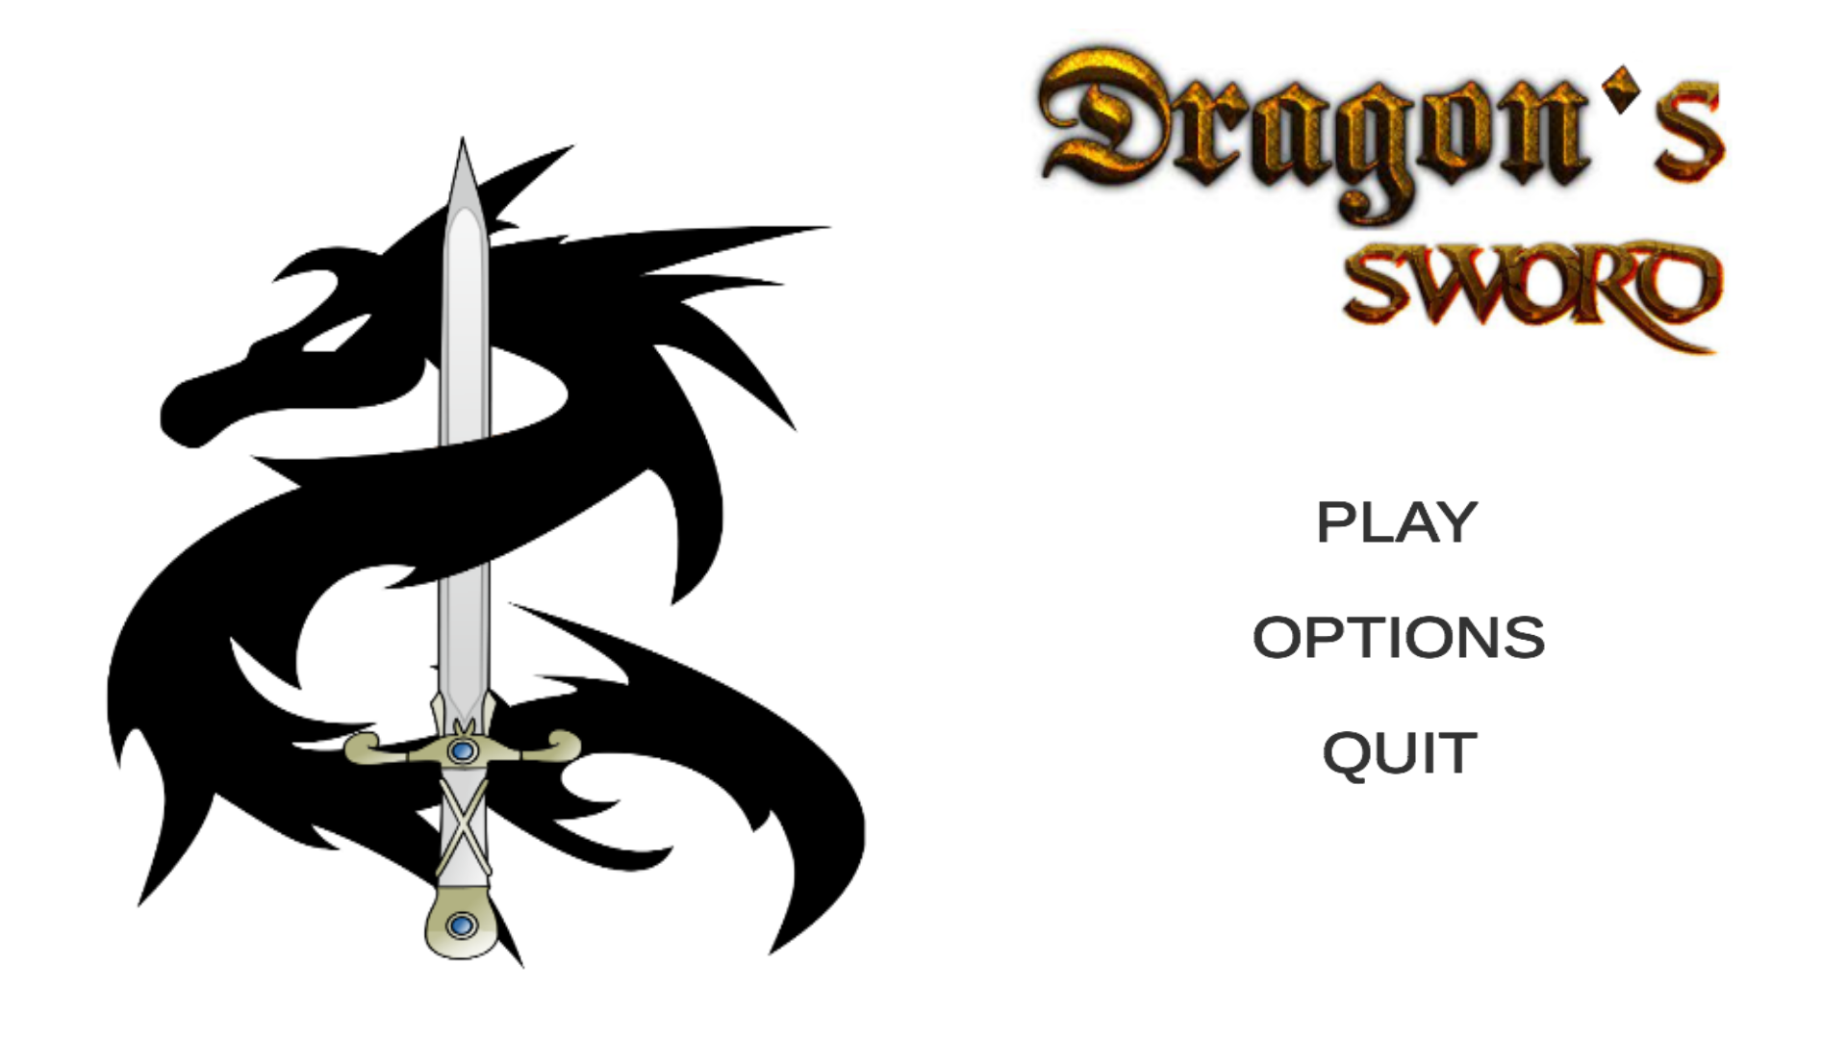

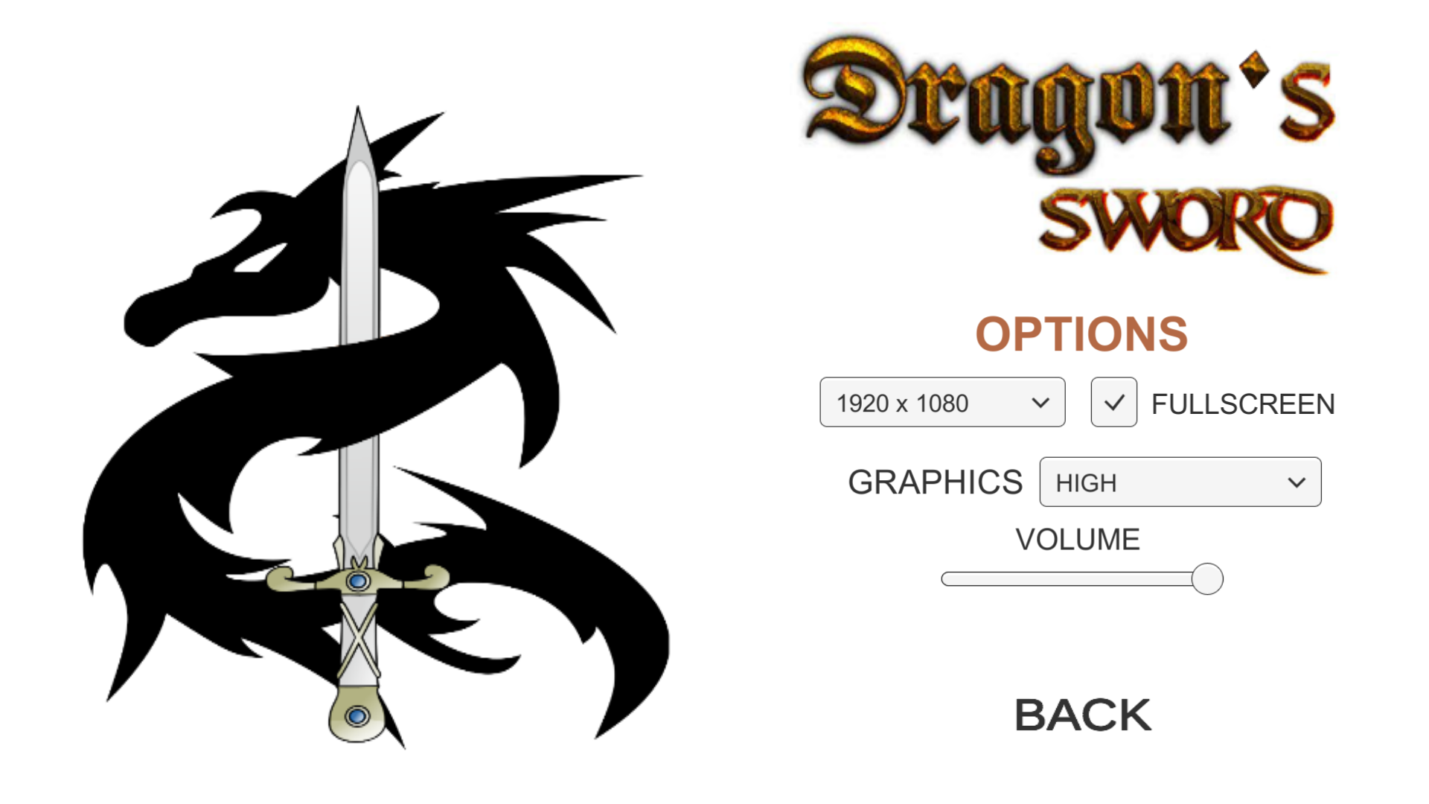

### **Menù di pausa**

Il menù di pausa, attivabile tramite il tasto P, prevede il blocco temporaneo della sessione di gioco corrente e l'apparizione del menù di pausa. Prevede tre possibili scelte:

* **Riprendi**: permette di uscire dal menù di pausa e di tornare alla sessione di gioco corrente;
* **Esci**: permette di uscire dalla sessione di gioco corrente e di tornare al menù iniziale.

Di seguito un'immagine di esempio:

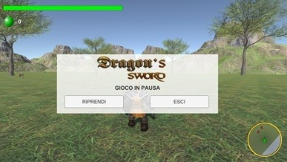

### **Menù di vittoria**

Il menù di vittoria è la schermata che appare dopo il completamento della sessione di gioco e prevede due scelte:

* **Ricomincia**: permette di riavviare una nuova sessione di gioco;
* **Esci**: permette di tornare al menù iniziale.

Ecco un'immagine di riferimento:

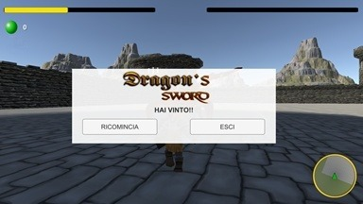

### **Menù di sconfitta**

Il menù di sconfitta appare quando la barra della vita del giocatore raggiunge lo zero. Si compone di due scelte:

* **Ricomincia**: permette di avviare una nuova sessione di gioco;
* **Esci**: permette di ritornare al menù iniziale.

Ecco un'immagine di esempio:

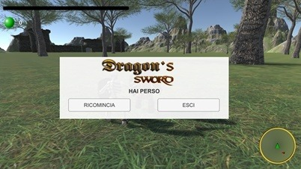

## **HUD**

L'interfaccia utente è composta da questi elementi:

* **Barra della salute del player**: è posizionata in alto a sinistra dello schermo e indica il livello di salute del giocatore;

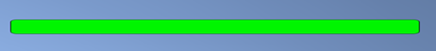

* **Barra della salute del drago**: è posizionata in alto a destra dello schermo e indica il livello di salute del drago. È uguale a quella del player;
* **Pozione verde**: è posizionata sotto la barra della salute del player e indica il numero di pozioni di colore verde ancora disponibili;

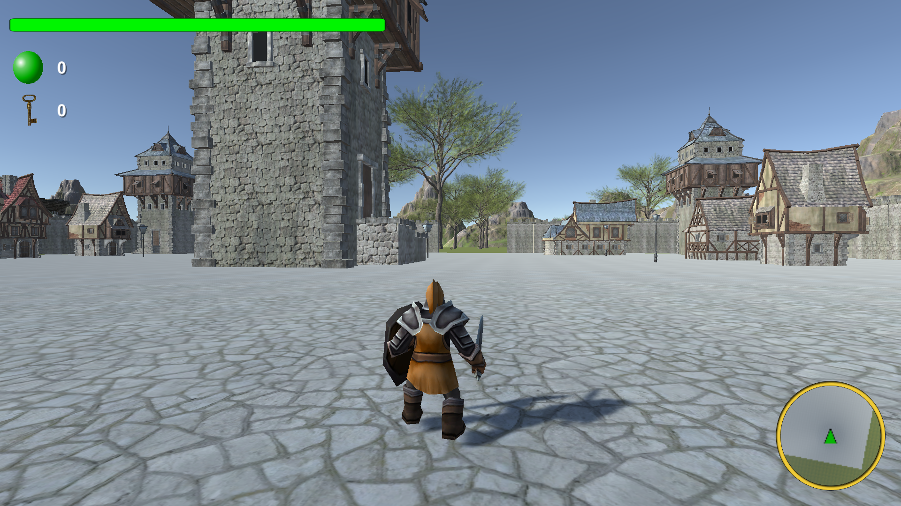

* **Chiave**: appare subito dopo l’indicatore della pozione verde. Indica che siamo in possesso della chiave e che è possibile aprire la porta del castello;



* **Minimappa**: è posizionata in basso a destra e permette di vedere la mappa man mano che il giocatore la esplora. La minimappa indica la posizione corrente del giocatore e dei vari nemici nelle proprie vicinanze;

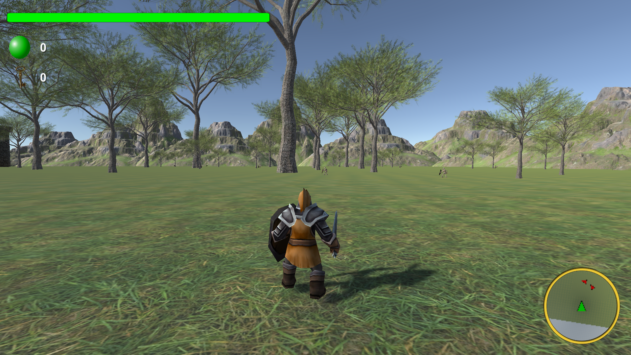

* **Dialogo**: è posizionato più o meno al centro dello schermo e mostra alcune righe di testo relative alla storia.

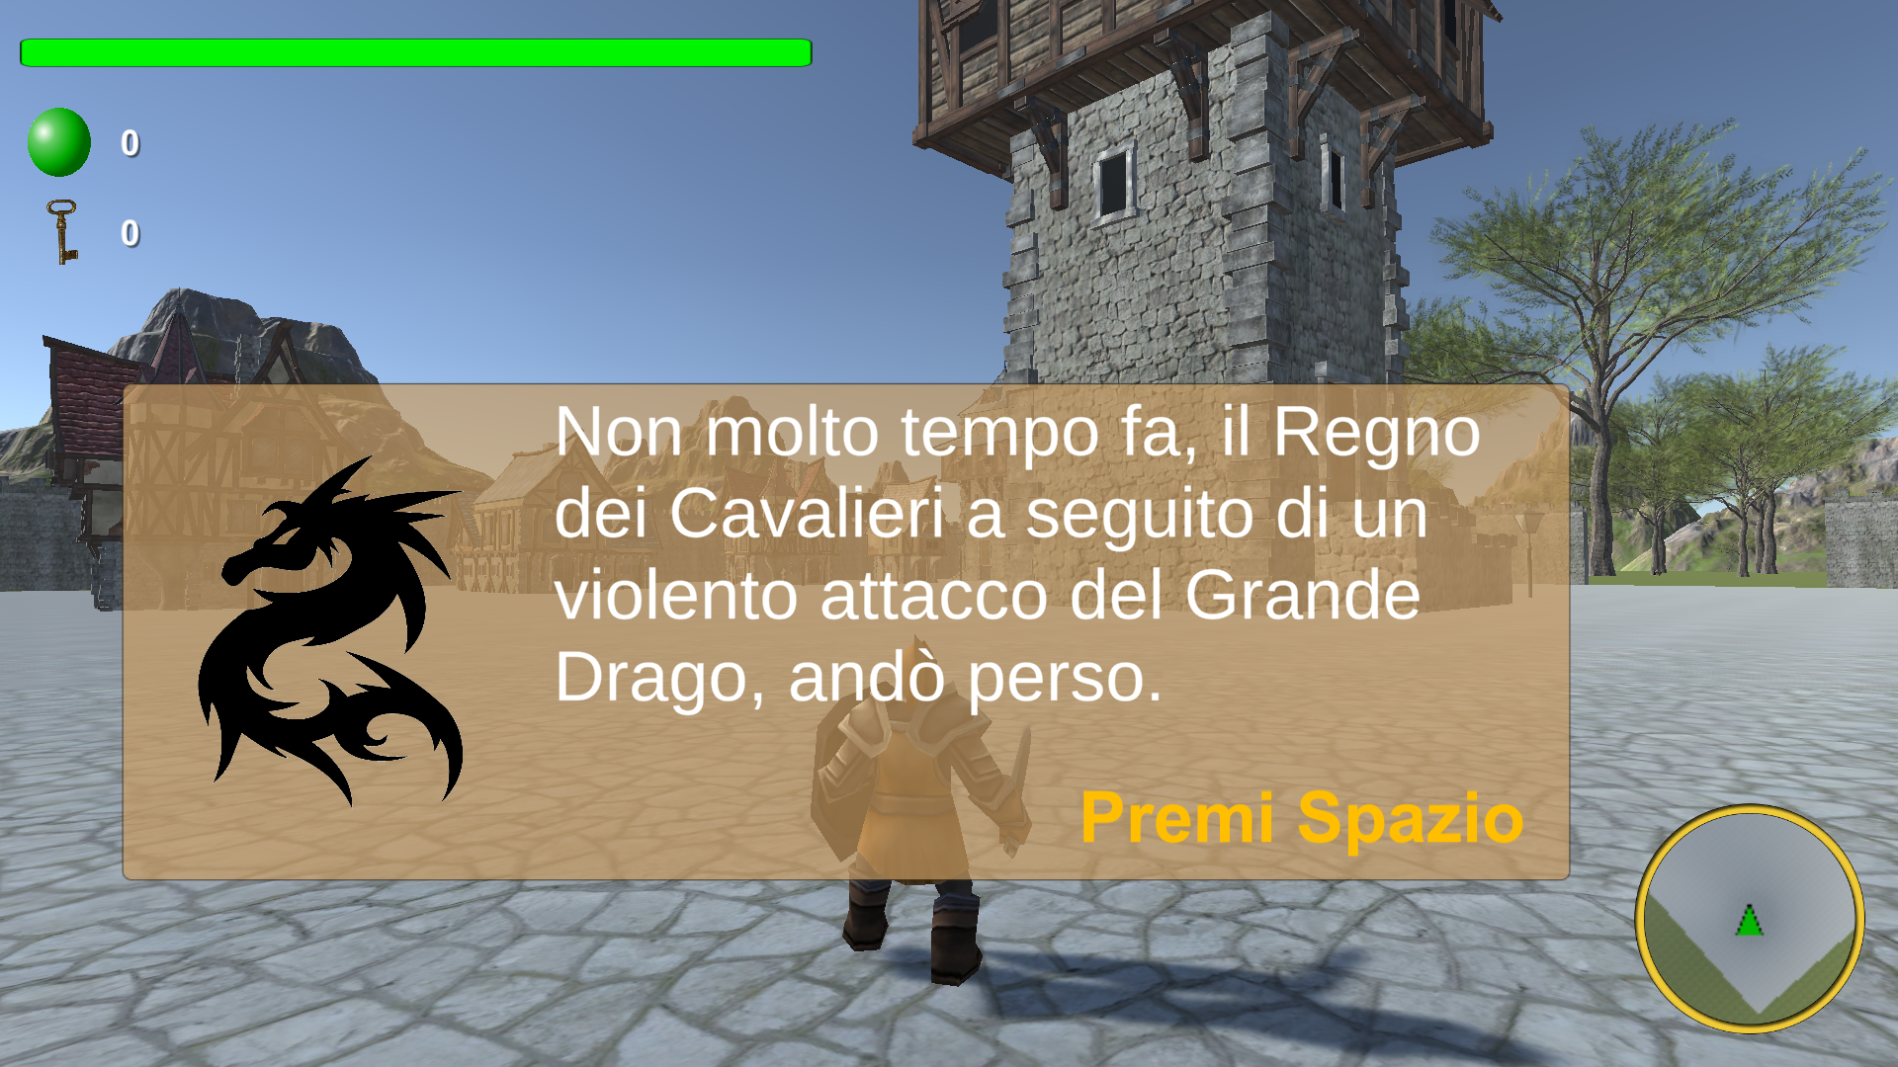

Interfaccia di gioco:

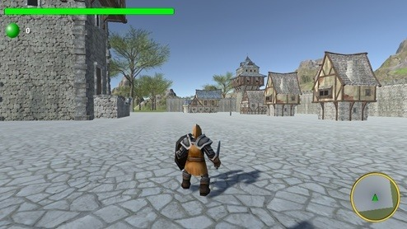

## **Comandi di gioco**

Ecco l'elenco dei comandi di gioco:

* W S (o frecce direzionali) e mouse per muoversi nel mondo;
* Tasto SHIFT tenuto premuto, mentre ci si muove, per correre velocemente;
* Click Sinistro per attaccare con la spada;
* Click Destro per lanciare una bolla magica;
* Tasto H per consumare una pozione della vita;
* Tasto P per accedere al menù di pausa;

**Sezione 4**

# Progettazione e architettura di sistema

In questa sezione verrà descritto il progetto dal punto di vista della progettazione e dell’architettura adottata.



## **Generazione del mondo**

Il mondo di gioco è diviso in tre macro-aree costruite interamente ad-hoc per il gioco utilizzando i vari assets a disposizione:

* **Villaggio**: è posizionato in basso a sinistra della mappa, qui il player inizia la sua avventura. Al suo interno, è possibile trovare pozioni per il recupero della vita;

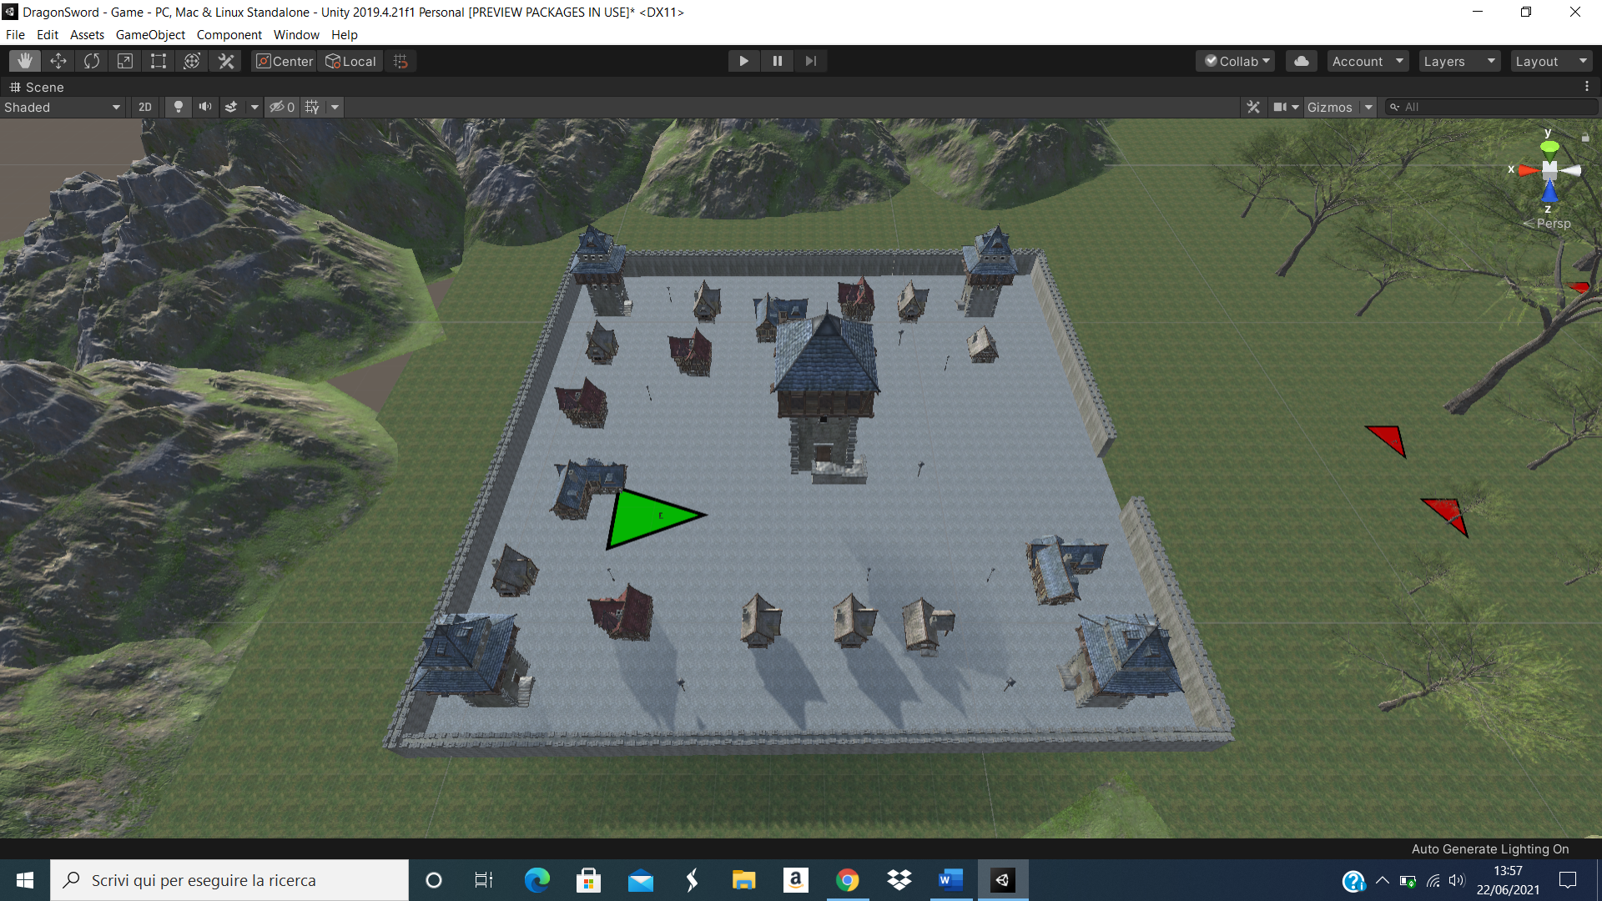

* **Foresta**: è divisa in più boschi ed è posizionata in basso a destra della mappa. In ogni bosco sono presenti due scheletri;

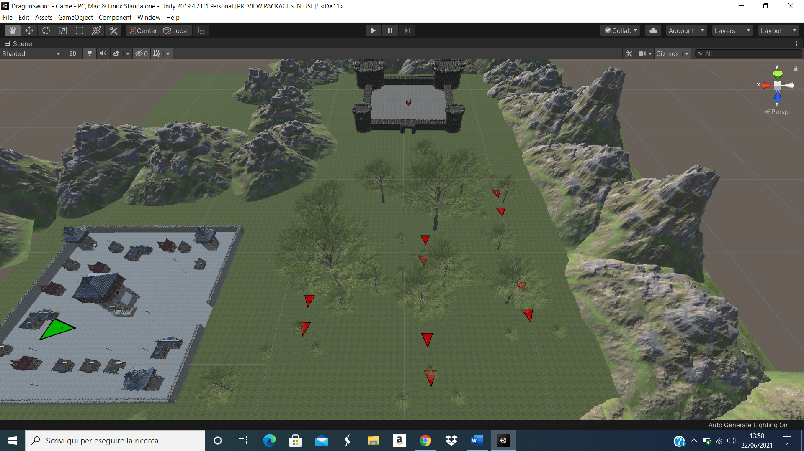

* **Castello**: è posizionato in alto a destra della mappa, qui il player fronteggierà il drago.

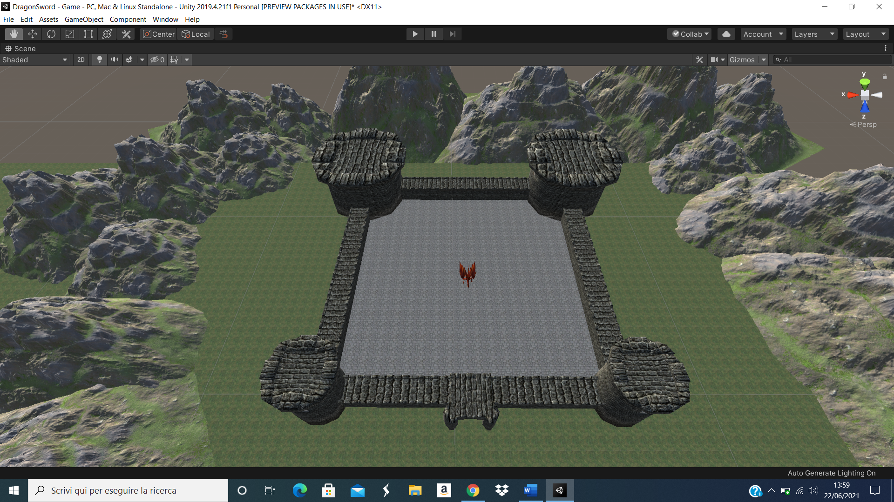

La mappa non cambia ad ogni sessione di gioco ed è di dimensioni quadratiche.

## **Assets utilizzati**

### **Personaggi**

I personaggi (giocatore, nemici e drago) sono stati presi dall’Asset Store di Unity. Questi assets, oltrre al modello 3D, offrivano anche alcune animazioni.

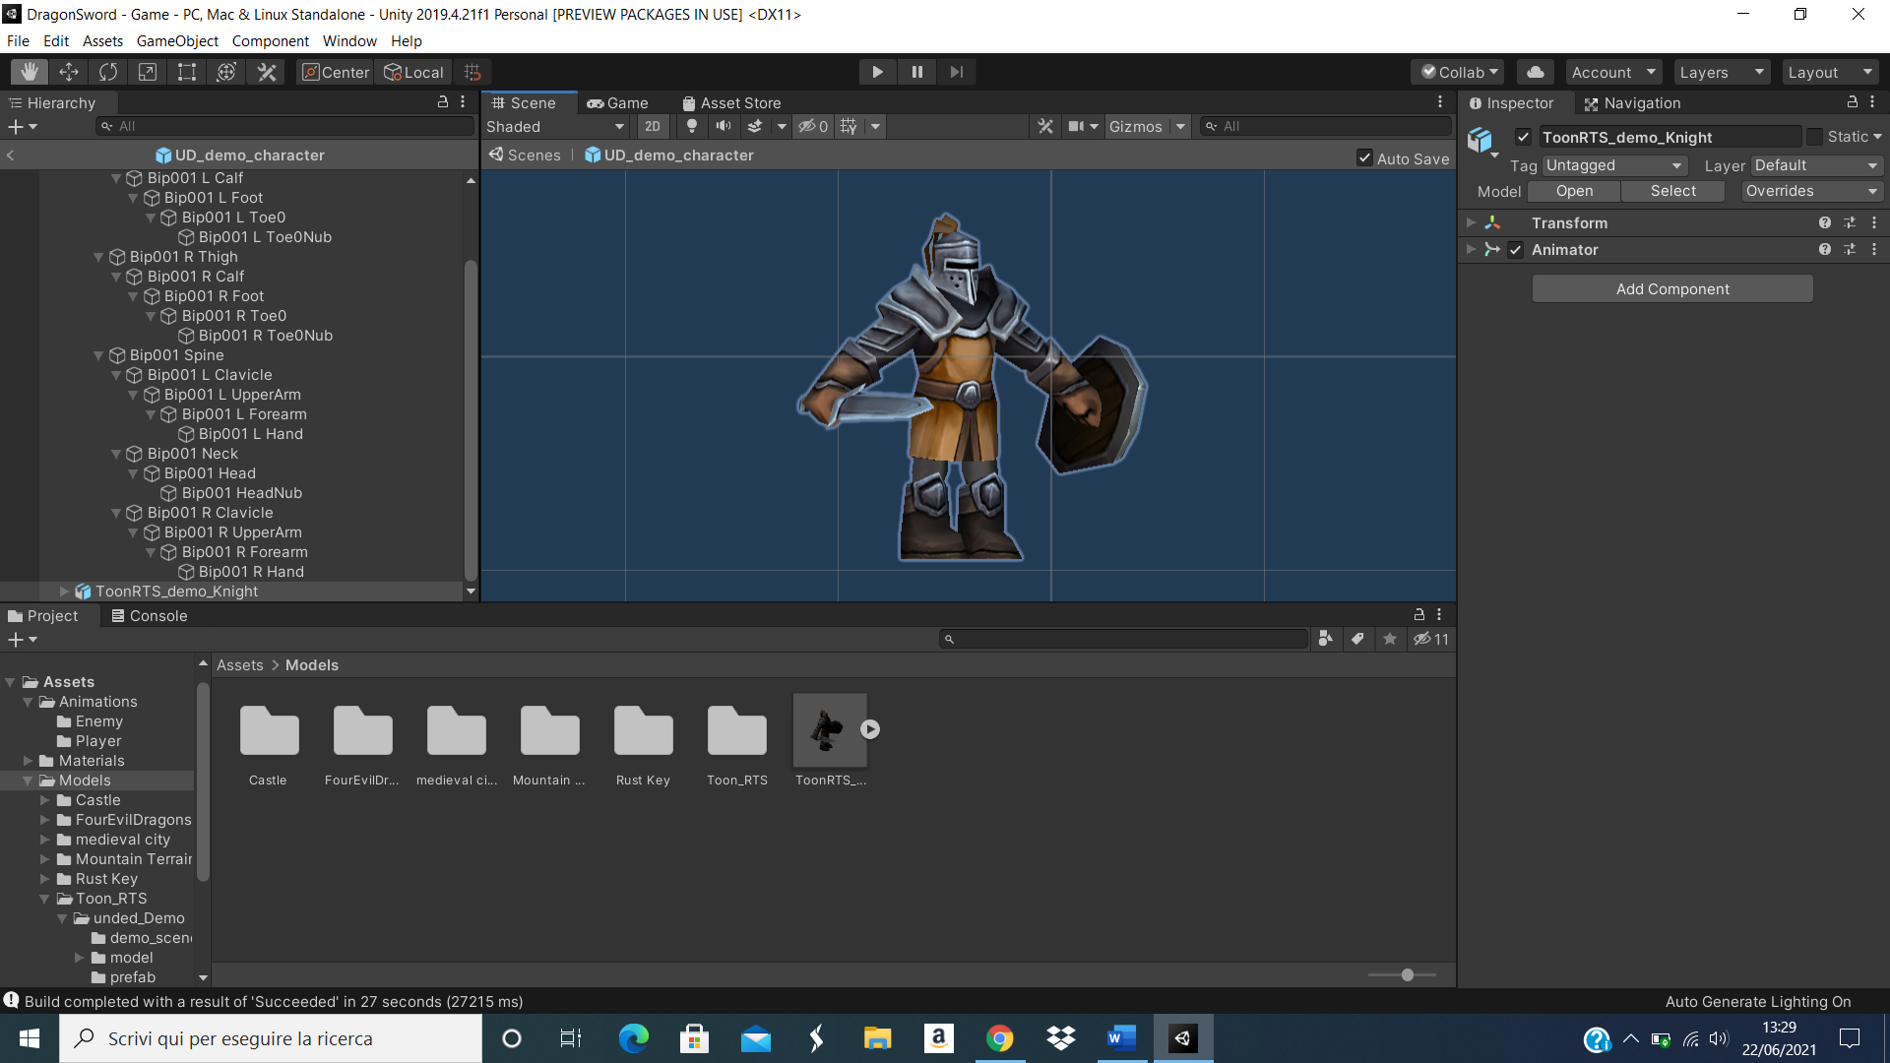

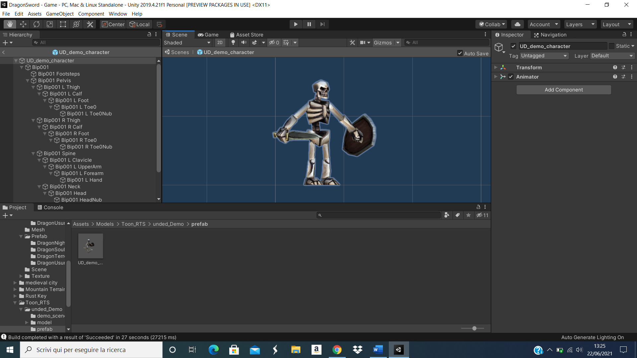

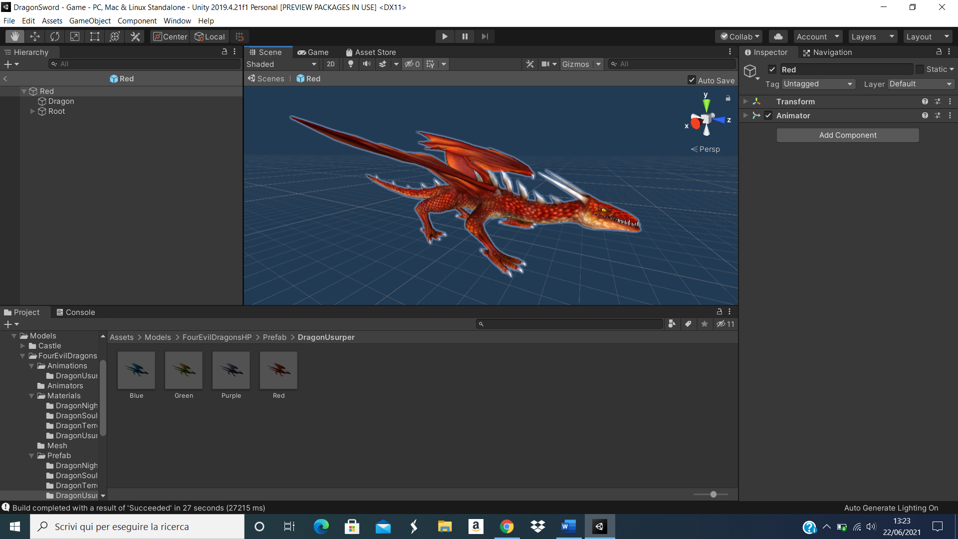

### **Mondo**

Anche gli assets del mondo di gioco sono stati presi dall’Asset Store. Per la creazione del villaggio sono stati utilizzati assets che offrono modelli 3D di edifici (solo esterni) di diverso tipo e dimensione. Per la creazione della foresta sono stati utilizzati assets che offrivano modelli 3D di alberi (albero di acacia). Per la creazione del castello è stato utilizzato un asset che offre un modello 3D di un castello. Infine, per la creazione della catena montuosa, che circonda la mappa di gioco, è stato utilizzato un asset che ofrre un modello 3D di una montagna.

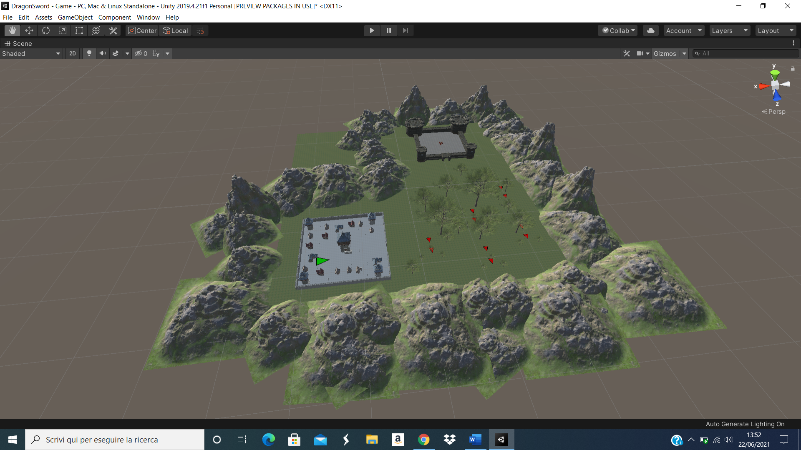

### **Particellari e UI**

I particellari sono stati creati interamente ad-hoc per la scena di gioco mentre alcuni eleminti dell’UI sono stati presi dagli asset Text Mesh Pro. In particolare, i particellari sono stati utilizzati per ricreare le fiamme di fuoco nella scena.

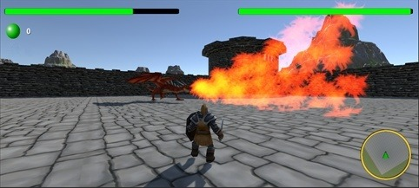

## **Intelligenza dei nemici**

I nemici, scheletri e drago, sono gestiti rispettivamente da due script:

* EnemyMovement
* DragonMovement

Il primo si occupa di gestire l’interazione degli scheletri con i colpi, rilascio dei power-up, ecc. Inoltre, gestisce anche il Wandering degli scheletri (quando vagano senza meta) e il targeting del player (quando il player si avvicina iniziano a seguirlo per colpirlo). In particolare, questa ultima funzionalità, utilizza la distanza tra il nemico e il giocatore come base e se questa scende sotto una soglia preimpostata allora si passa dallo stato Wander allo stato Target. Se lo scheletro è in stato di Wander, ciò che fa è camminare dritto finchè non trova un ostacolo, a quel punto si ruota in una direzione in cui non trova ostacoli e continua a camminare fino al prossimo punto di destinazione. Nello script è, anche, implementata la gestione dell’allontanamento del player dal nemico che segue un passaggio dallo stato Target a Wander.

Il secondo si occupa di gestire il comportamento del drago in tutte le sue parti. Gestisce il movimento, l’attacco e l’interazione con i colpi. Appena si entra nel castello il drago è dormiente e finchè non viene colpito oppure non si raggiunge una certa distanza tra di esso e il player esso continuerà a dormire. Una volta sveglio il drago comincierà a fare versi e subito dopo attaccherà con una grossa fiammata. Dopo l’attacco, il drago inizierà a seguire il player per morderlo e infine si alzerà in cielo cercando di colpirlo con le palle di fuoco.

## **Oggetti**

Gli oggetti che è possibile trovare nel gioco sono la Chiave Antica e le pozioni per il recupero della vita. La chiave appare in modo casuale dopo che viene ucciso un particolare nemico tra quelli presenti nella scena di gioco. Le pozioni, invece, sono lasciate cadere a terra una volta uccisi gli scheletri oppure è possibile trovarle nella mappa di gioco.

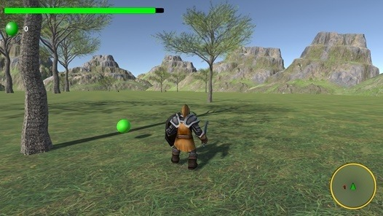

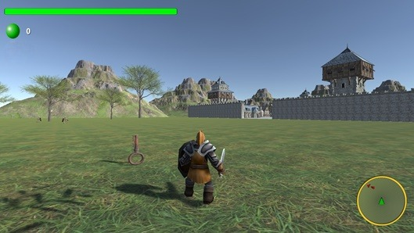

## 

## **Animazioni**

Le animazioni erano incluse con i modelli 3D utilizzati. Sono state importate come humanoid ed adattate sullo scheletro dei personaggi.

### **Giocatore**

L’animator del Player utilizza alcuni parametri per spostarsi tra gli stati o modificarne il comportamento. È composto da 2 layer principali:

* Base Layer
* Attack

Al suo interno Base Layer è composto da 1 blend tree, più gli stati di exit e any

state.

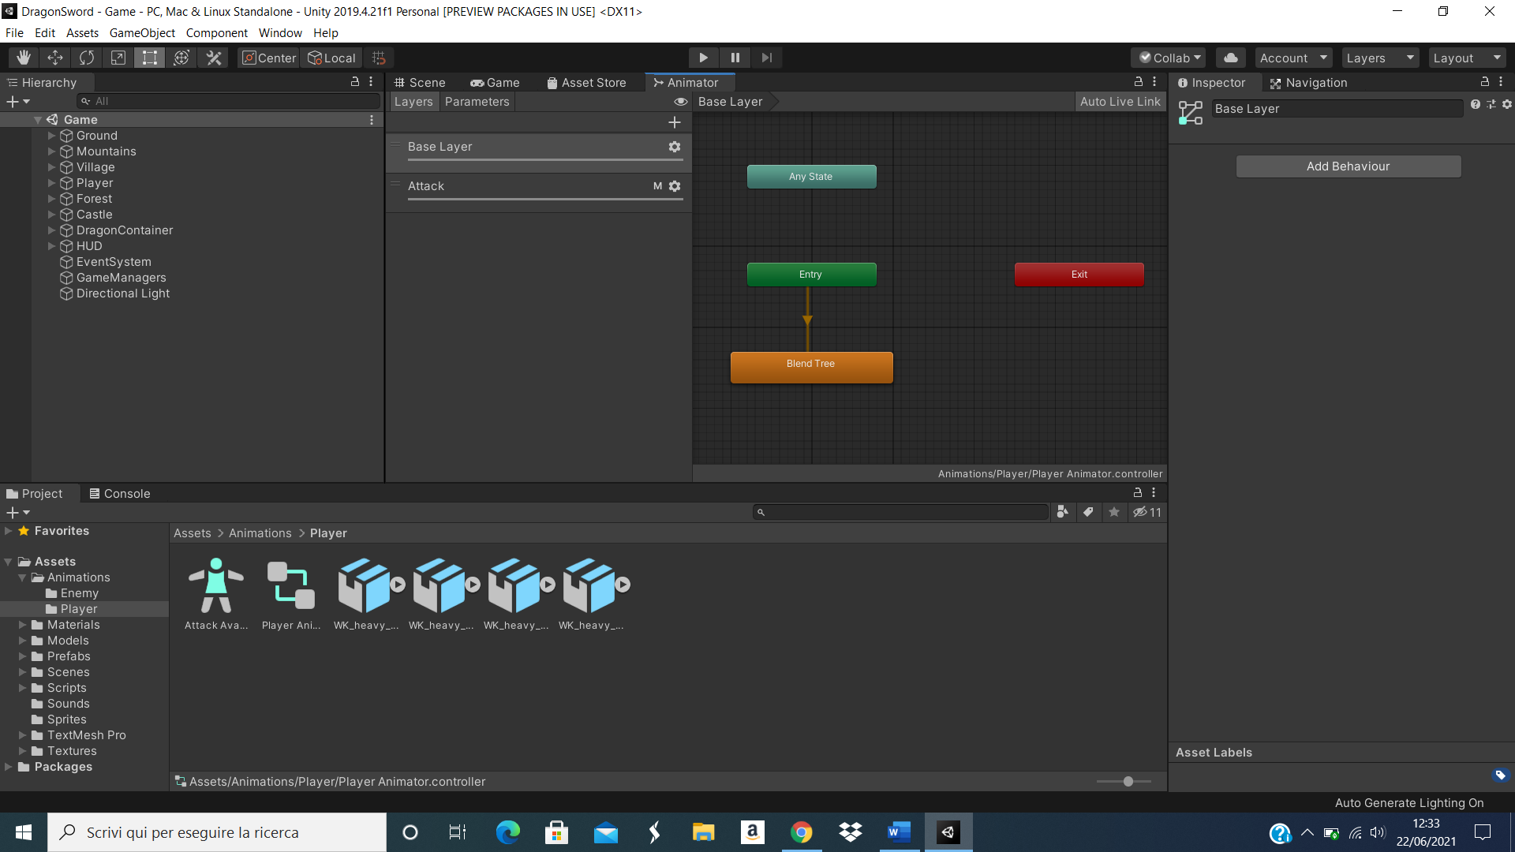

Attack invece è composto dallo stato idle, in cui il player rimane fermo, che ha una transizione di entrata e di uscita con l’animazione dell’attacco. Sono sempre presenti gli stati any state ed exit.

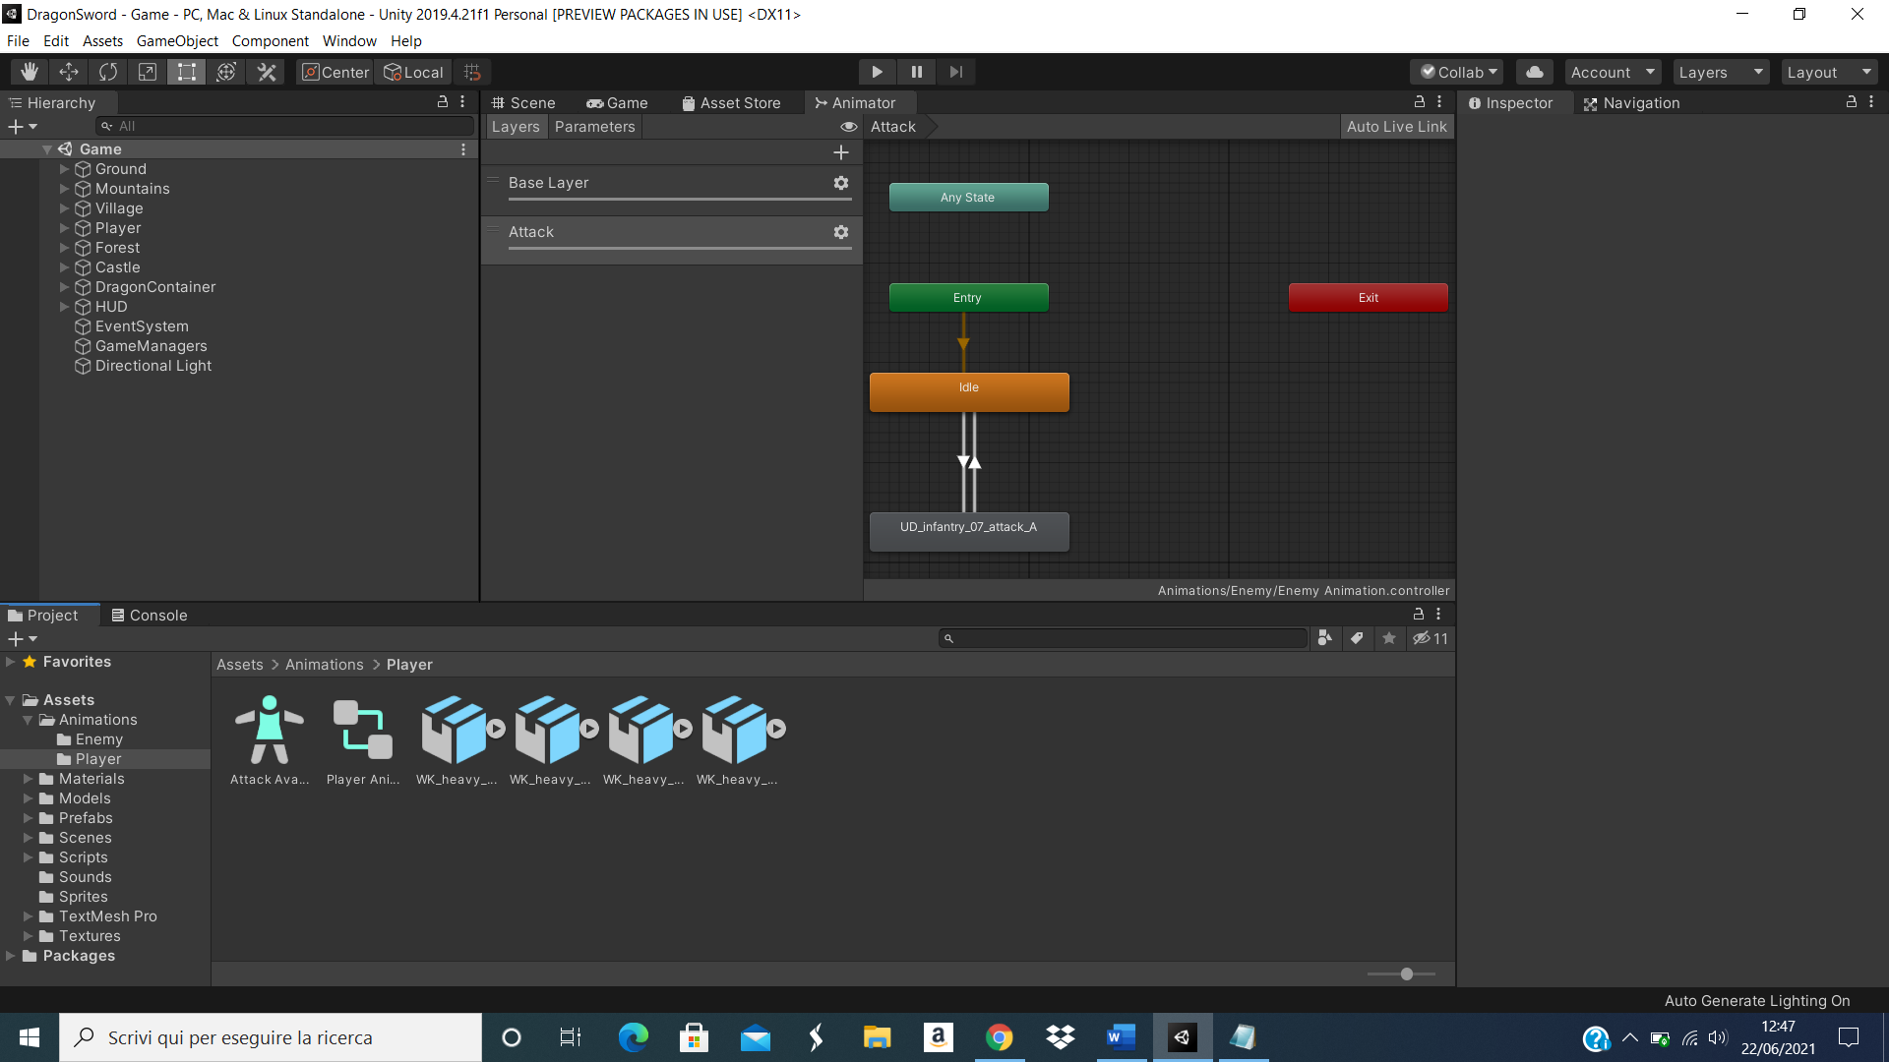

### **Nemici**

Come per il player anche il nemico ha i 2 layer: Base Layer e Attack.

Al suo interno Base Layer è composto da 1 blend tree, più gli stati di exit e any state.



Attack invece è composto dallo stato Walk, in cui il nemico cammina, che ha una transizione di entrata e di uscita con l’animazione dell’attacco. Sono sempre presenti gli stati any state ed exit.

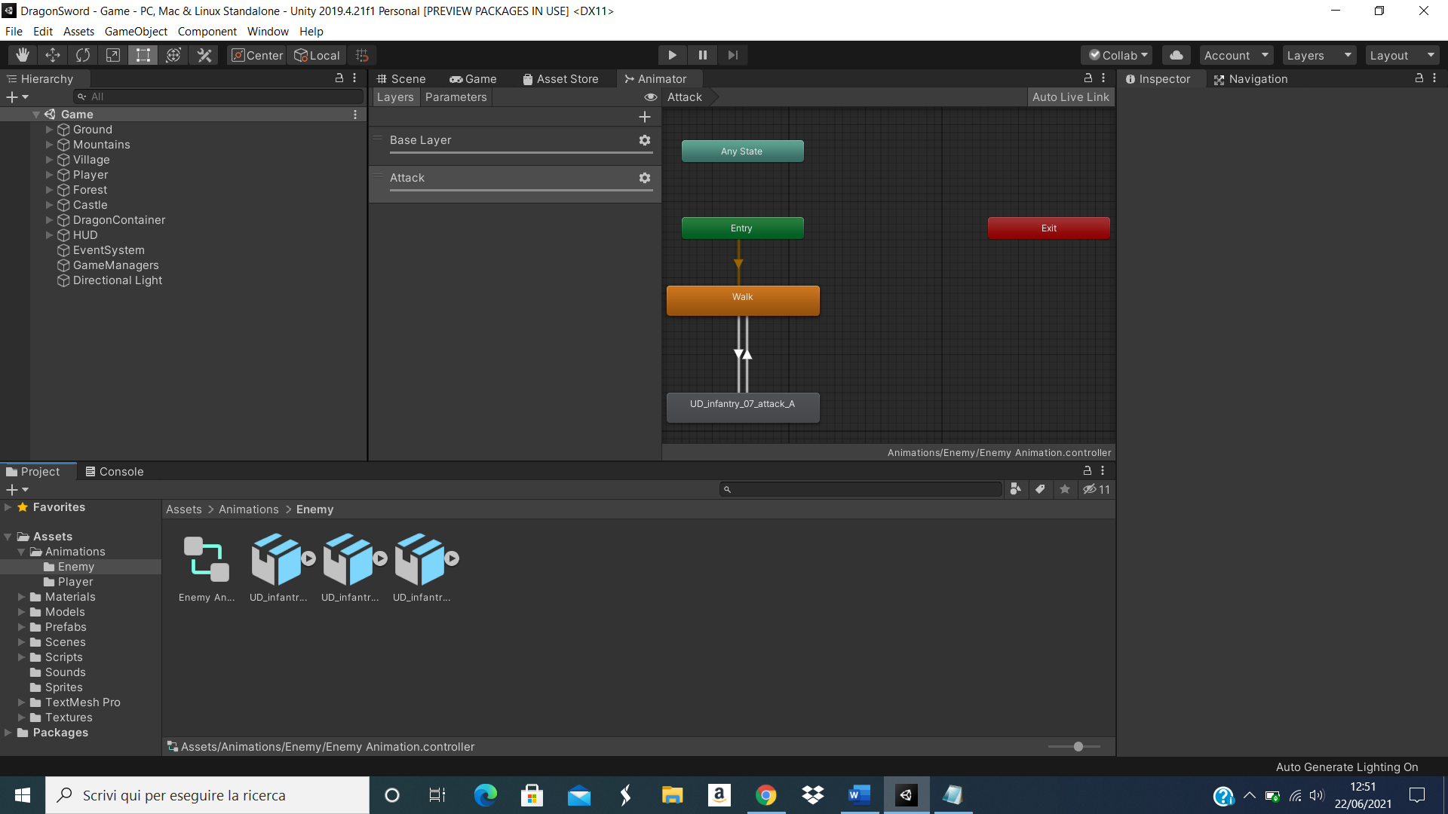

### **Drago**

L’animator del drago è il più complesso di tutti, in quanto gestisce tutte le transizioni tra i vari stati in cui è possibile trovare il drago. È composto dal solo Base Layer. All’inizio il drago è dormiente (stato di sleep), quando si sveglia passa nello stato di idle e inizia a fare versi (scream) per ritornare di nuovo nello stato di idle. A questo punto passa nello stato di flame_attack (fiammata di fuoco) e successivamente nello stato di walk dove insegue il player. Se il player è vicino, passa nello stato basic_attack (morso) altrimenti passa nello stato take_off (si solleva da terra) e poi fly_float (vola) e la ripete 4 volte. Mentre è in volo passa allo stato flame_attack dove però lancia le palle di fuoco e la ripete due volte. Dopo il lancio delle palle di fuoco passa nello stato di fly_float e torna a terra (stato di land). Infine, si ricomincia dallo stato di walk.

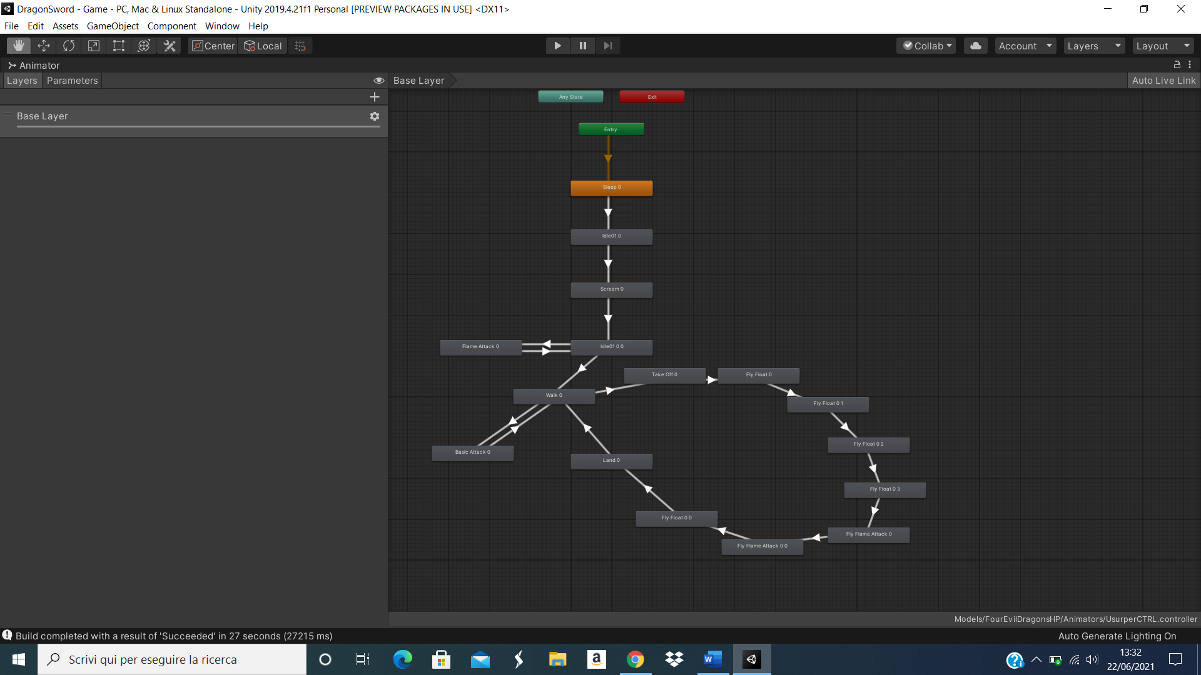

## **Gestione del giocatore**

Il giocatore viene gestito tramite un apposito script (PlayerMovement), che oltre a

incapsulare le sue statistiche (Salute, Danno e Velocità), controlla i anche i seguenti aspetti:

* Gestisce il controllo via input dei movimenti usando le animazioni precedentemente discusse;
* Aggiorna le sue statistiche in base ai Power-Up presi e i danni subiti.

## **Dinamiche di gioco**

### **Giocatore**

Il giocatore si ritrova in mezzo al mondo di gioco e deve farsi spazio tra gli scheletri per trovare la Chiave Antica. Permetterà di entrare nel castello e fronteggiare il drago. Ma deve stare attento ai danni subiti e alle pozioni per la salute rimanenti, perché una volta entrato nel castello non potrà più uscire finché non uccide il drago.

### **Inventario**

Ogni oggetto preso durante la sessione di gioco viene collezionato in un inventario che ne indica in ogni momento al giocatore lo stato, in termini di quantità disponibili.

### **Armi**

A seconda delle situazioni il giocatore potrà decidere se utilizzare un’arma corpo a corpo come la spada oppure un’arma a distanza come la bolla. Nel caso si trovasse circondato da scheletri la scelta migliore è l’utilizzo di un’arma corpo a corpo per colpire più scheletri insieme. Se invece si vogliono tenere lontani gli scheletri, la scelta migliore è la bolla.

## **HUD**

### **Minimappa**

La minimappa viene generata tramite una seconda camera ortografica puntata verso il basso. Questa camera inquadra solo gli oggetti del layer Minimap e Ground. In particolare, il giocatore ed i nemici hanno un GameObject (Icon) a forma di freccia con layer Minimap mentre i vari plane sono impostati tutti sul layer Ground. Lo spostamento della mappa nella stazione è fatto con un semplice movimento della camera.

### **Vita**

La vita è stata realizzata tramite uno slider che scorre in base alla quantità di salute che si ha.

### **Pozione verde**

La pozione è stata realizzata tramite una image ed un text, che indica la quantità di pozioni rimaste.

### **Chiave Antica**

La chiave è stata realizzata tramite una image ed una text, che indica la presenza o meno della Chiave Antica.

## **Armi**

### **Corpo a corpo**

Il funzionamento delle armi corpo a corpo è gestito da due script (PlayerMovement per il player e EnemyMovement per il nemico), che attivano un collider quando il giocatore attacca. Il collider rileva le collisioni con i nemici e arreca danno di conseguenza.

### **Distanza**

I due script (PlayerMovement e EnemyMovement) gestiscono il funzionamento delle armi a distanza rispettivamente per il player e per il nemico. Esso lancia una bolla in avanti con origine e direzione nel centro della telecamera. Se la bolla colpisce un nemico gli arreca danno altrimenti se non colpisce nulla entro una distanza limite viene distrutta. Non sarà

possibile lanciare una nuova nuova bolla fino a che la precedente bolla non viene distrutta